15.12. 2020г Урок №14
Самостоятельная работ
Тема: Основы технических измерений

Задание: Работа с конспектом и учебной литературой, систематизация, анализ и обобщение знаний по изученным источникам, подготовка к тестированию по теме, оформление отчета практического занятия– 2 часа
Цель задания: - закрепление и систематизация знаний обучающихся по теме «Общие сведения о средствах измерения и их классификация . Понятие и определение технических измерений. Принципы технических измерений. Классификация методов измерений. Измерительные средства. Масштабные линейки. Штанген инструменты. Щупы. Специальные средства измерения. Понятие и определение метрологии..»
Методические указания по выполнению задания для внеаудиторной самостоятельной работы:
1.Внимательно прочитайте учебный материал, изложенный в опорном конспекте и учебной литературе.
2.Запомнить и понять основные термины и определения данных тем.
Подготовьтесь к выполнению практических работ «.Изучение устройств измерительных приборов: линейки, штангеля, микрометра. Использование контрольно-измерительных инструментов. Измерение деталей машин измерительными инструментами.» для чего рекомендуется изучить алгоритм решения данных работ, которые вместе с преподавателем разбирались на аудиторном занятии.
3.Составьте отчет по практическим работам в соответствии с требованиями стандартов и сдайте преподавателю на проверку.
4.Подготовьтесь к выполнению тестового задания, для чего рекомендуется повторить и проанализировать изученный учебный материал по теме «Основы технических измерений.»

Вопрос 1. . Перечислите название изображенных на рисунке инструментов и как правильно производить замеры ?
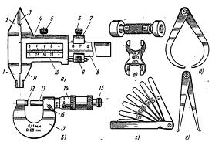

Вопрос 2. Напишите название частей гладкого микрометра, обозначенных на рисунке цифрами.
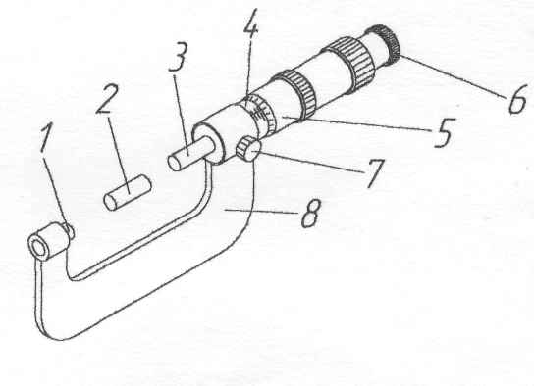
Рекомендуемая литература:
[ 1 ], стр.9-16.
Форма отчетности:
Демонстрация составленного отчета по работе с конспектом и учебной литературой, результат выполнения тестового задания, оформление отчёта по лабораторным работам и защита.
Критерии оценивания письменного отчёта и ситуационной задачи.
На «отлично» оценивается ответ, если обучающийся свободно, с глубоким знанием материала, правильно, последовательно и полно выберет тактику действий, и ответит на дополнительные вопросы по материаловедению.
Оценка «хорошо» выставляется, если обучающийся достаточно убедительно, с несущественными ошибками в теоретической подготовке и достаточно освоенными умениями по существу правильно ответил на вопрос с дополнительными комментариями педагога или допустил небольшие погрешности в ответе.
Оценка «удовлетворительно» выставляется, если обучающийся недостаточно уверенно, с существенными ошибками в теоретической подготовке и слабо освоенными умениями ответил на вопросы ситуационной задачи. Только с помощью наводящих вопросов преподавателя справился с вопросами разрешения производственной ситуации, не уверенно отвечал на дополнительно заданные вопросы. С затруднениями, он все же сможет при необходимости решить подобную ситуационную задачу на практике.
Оценка «неудовлетворительно» выставляется, если студент только имеет очень слабое представление о предмете и недостаточно, или вообще не освоил умения по разрешению производственной ситуации. Допустил существенные ошибки в ответе на большинство вопросов ситуационной задачи, неверно отвечал на дополнительно заданные ему вопросы, не может справиться с решением подобной ситуационной задачи на практике.

Напоминаю:

Учащиеся гр М-12 сдаём конспекты по тех .механике в мою коробочку. Конспекты незабываем подписываем.
По Технической механике повторяем весь материал. Скоро будет зачёт.
Сдаём конспекты по черчению и альбомы с чертежами.
Кто не имеет и не сдаёт конспекты по предметам Вас ждёт незачёт(двойка).

